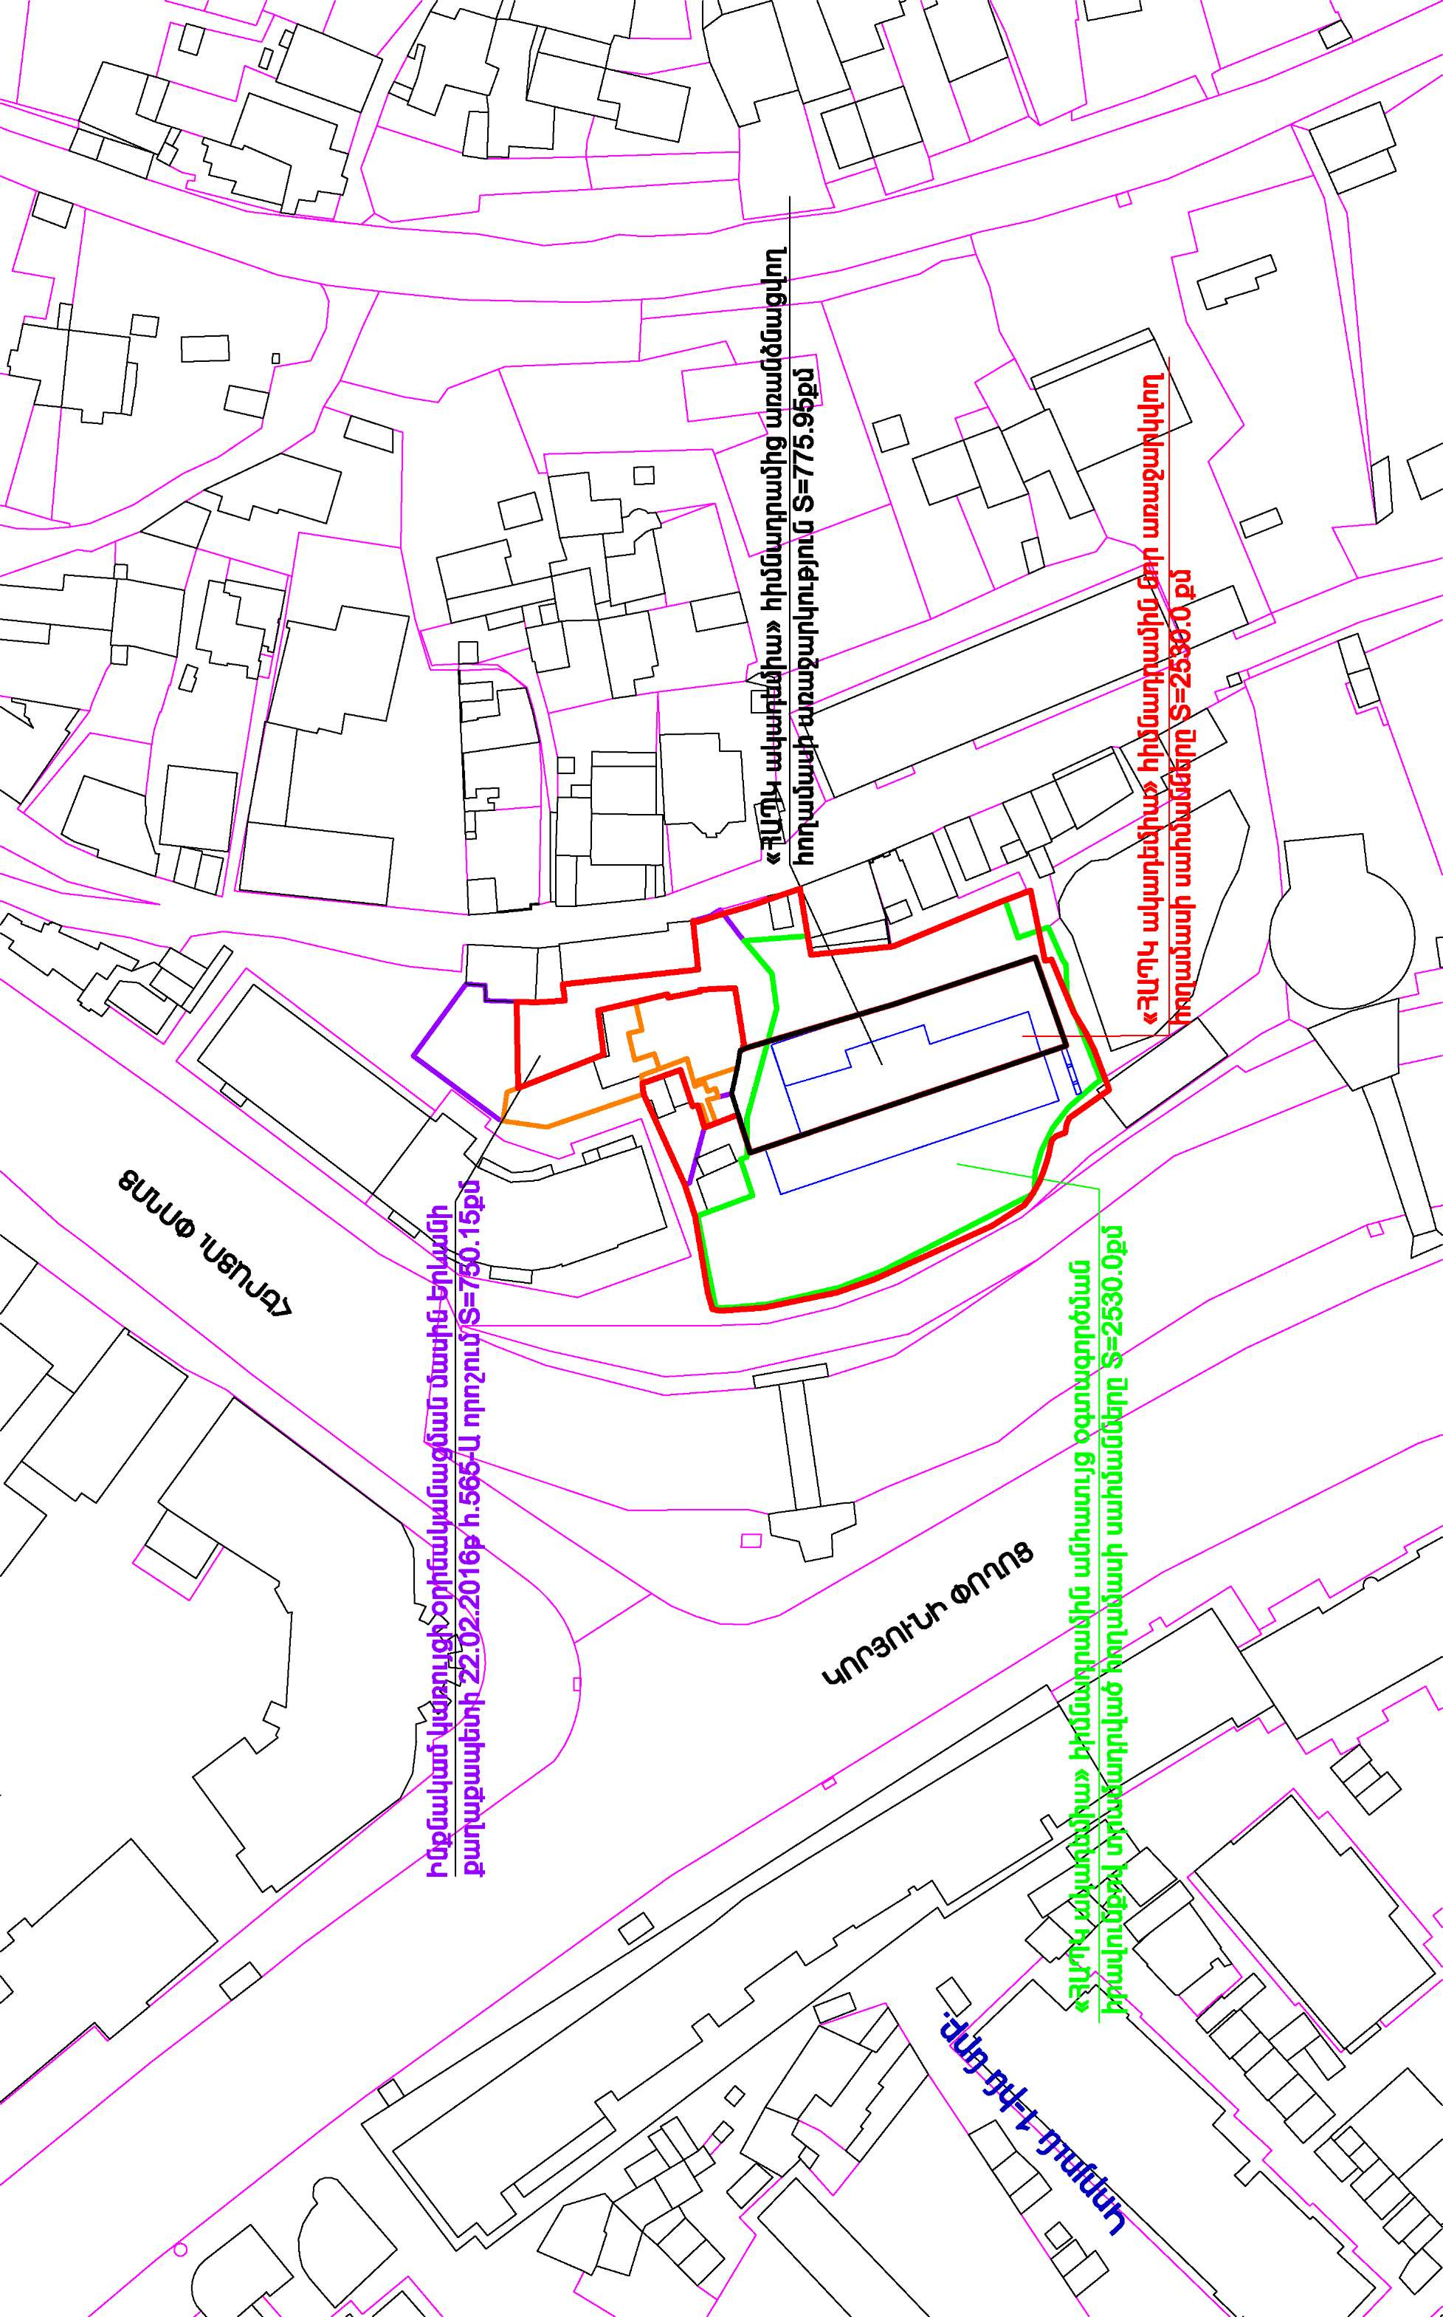
ՀԱՅԱՍՏԱՆԻ ՀԱՆՐԱՊԵՏՈՒԹՅԱՆ
ԿԱՌԱՎԱՐՈՒԹՅԱՆ ԱՇԽԱՏԱԿԱԶՄԻ
ՂԵԿԱՎԱՐ Վ. ՍՏԵՓԱՆՅԱՆ

Հավելված
ՀՀ կառավարության 2013 թվականի
օգոստոսի 29-ի N 917-Ա որոշման

:

